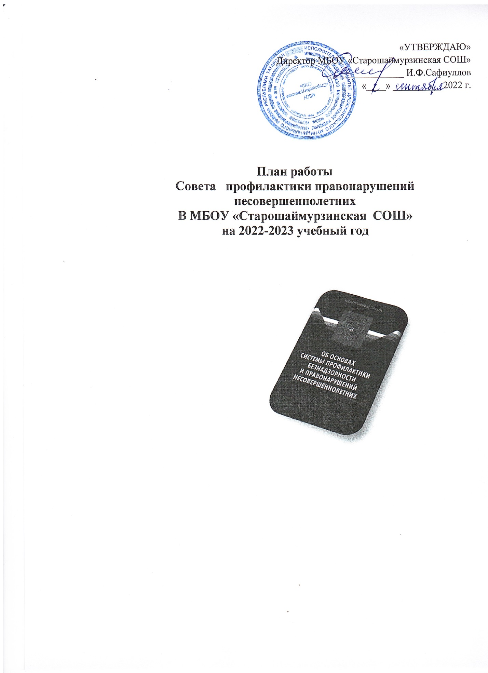

Цель работы Совета профилактики: предупреждение противоправного поведения учащихся школы, а также создание условий для получения ими полноценного качественного образования, организация регулярной работы по выполнению Федерального Закона “Об основах системы профилактики безнадзорности и правонарушений несовершеннолетних”, других нормативно-правовых актов в части предупреждения негативных проявлений в детской и подростковой среде.

Задачи:
- организация взаимодействия социально-педагогических и прочих структур в решении проблем несовершеннолетних;
- создание условий для успешной социальной адаптации несовершеннолетних, раскрытие их творческого потенциала и жизненного самоопределения;
-организация социального патронажа детей и подростков и (или) их семей, рассматриваемых на заседании Совета;
- обеспечение целенаправленного педагогического, психологического, правового влияния на поведение и деятельность детей и подростков образовательного учреждения.

Направления деятельности:
-работа с несовершеннолетними;
-работа с педагогическим коллективом;
-работа с родителями;
-взаимодействие с администрацией ОУ, участковым инспектором, инспектором ПДН.

Мероприятия | Сроки | Ответственные
Утверждение плана работы на 2022-2023 учебный год | Сентябрь | Директор школы,  Зам директора по ВР
Формирование и ведение картотеки учащихся и их семей, состоящих на различных видах учета | Сентябрь-май | Зам директора по ВР, кл. руководители
Вовлечение учащихся во внеурочную деятельность | Сентябрь-май | Классные руководители, руководители кружков
Просветительские мероприятия по ПДД, антитеррору, пожарной безопасности | Сентябрь | Классные руководители,  Зам. директора по ВР
Мониторинг посещаемости | Ежедневно | Классные руководители,  Зам. директора по ВР
Индивидуальные, профилактические, просветительские беседы с учащимися | По необходимости | Члены совета,  классные руководители,, родители
Профилактические мероприятия, в рамках «Всероссийского дня правовой помощи детям» | Ноябрь | инспектор ПДН,  участковый инспектор
Обследование условий жизни учащихся находящихся под опекой и попечительством, неблагополучных семей. | По необходимости | Зам директора по ВР классные руководители,
Проф. мероприятия, в рамках всемирного дня борьбы со СПИДом | Декабрь | кл. руководители
Обсуждение поведения и успеваемости учащихся | По необходимости | Члены совета,  Классные руководители, родители
Общешкольные и классные родительские собрания | Сентябрь, декабрь, март, май | Классные руководители, администрация школы
Реализация профилактических мероприятий в рамках месячника военно-патриотического воспитания | Февраль | Классные руководители, учитель физкультуры
Рекомендации для педагогов и родителей «Профилактика агрессивного поведения подростков» | В течение года | Классные руководители,
Оказание социально-правовой поддержки и помощи семьям и детям состоящих на различных видах учетов | Март | Члены совета
Участие учащихся 7-11 классов в добровольном тестировании на употребление ПАВ. | март | Зам. директора по ВР
Посещение уроков, воспитательных мероприятий | По необходимости | Члены совета
Классные часы по профилактике правонарушений и формированию ЗОЖ. | В течение года | Классные руководители,
Профилактическая беседа «Роль семьи в профилактике преступлений и правонарушений н/л» с родителями детей, состоящими на различных видах учета. | Апрель | Классные руководители,  Инспектор ПДН
Реализация мероприятий по профориентации «Твой выбор» | Май | Педагоги школы
Анализ работы СПП 2022-2023 учебный год | Май | Члены совета, педагоги школы
Итоговые родительские собрания с проведением инструктажа по ТБ и обязанностей родителей на летний каникулярный период | Май | Классные руководители, инспектор ПДН
Организация занятости учащихся в летний период. | май | Классные руководители,  Зам. директора по ВР
Сбор и обобщение информации о занятости учащихся, состоящих на учёте в ПДН и ВШУ в дни летних каникул. | Июнь-август | Зам директора по ВР
Индивидуальные консультации для родителей специалистами школы | По необходимости | Классные руководители,  администрация
Составление плана работы Совета профилактики на 2023-2024 учебный год. | Август | Председатель СП
Сбор предварительной информации о трудоустройстве выпускников 9 классов | Август | классный руководитель выпускного класса

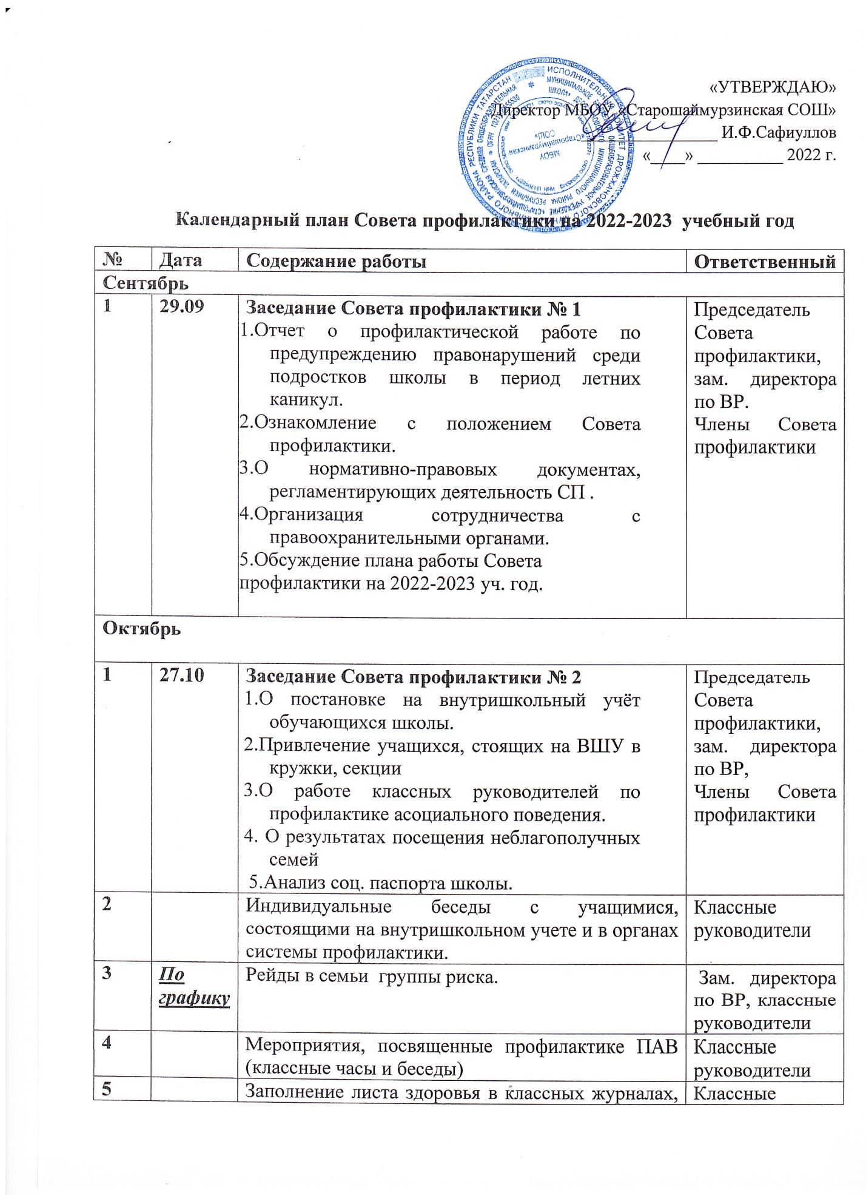

5 |  | Заполнение листа здоровья в классных журналах, индивидуальные беседы мед. работника с классными руководителями. | Классные руководители
6 |  | Организация индивидуальной помощи неуспевающим (1 четверть), а также школьникам, которые совершили правонарушения. | Классные руководители
7 |  | Уроки здоровья (беседы классного руководителя по профилактике наркомании, алкоголизма, табакокурения). | Классные руководители
Ноябрь

1 | 24.11 | Заседание Совета профилактики № 3  1.О постановке на внутришкольный учёт обучающихся школы.  2.О работе классных руководителей по профилактике асоциального поведения.  3. О результатах посещения неблагополучных семей | Председатель Совета профилактики, зам. директора по ВР,  Члены Совета профилактики
2 |  | - Организация встречи учащихся и родителей с представителями КДН и ЗП, ГИБДД, участкового, сотрудника полиции, инспектором по делам несовершеннолетних и т.д. «День правовой помощи». | заместитель директора по ВР
3 |  | Акция, посвященная дню отказа от курения. | классные руководители, учитель физкультуры
Декабрь

1 | 15.12 | Заседание Совета профилактики № 4  1. Планирование работы с учащимися, стоящими на различных видах учёта, на зимних каникулах.  2.Итоги обследования семей «группы риска»  3.Итоги контроля за посещаемостью учебных занятий учащимися.  4.Рассмотрение персональных дел. | Председатель Совета профилактики, зам. директора по ВР,  Члены Совета профилактики
2 |  | Индивидуальные семейные консультации с родителями учащихся «группы риска», детей из семей, находящихся в социально-опасном положении, из неблагополучных семей, детей состоящих на учете в ВШК и органах системы профилактики находящихся в социально-опасном положении). | классные руководители, зам. директора по ВР,
3 |  | 1.Лекция «Уголовная ответственность несовершеннолетних»; | инспектор ПДН
4 |  | Мероприятия, посвященные профилактике наркотиков (показ и обсуждения презентации «Первая помощь при отравлении ПАВ»). | Зам директора по ВР, классные руководители,
5 |  | Проведение общешкольных и классных родительских собраний. | Зам директора по ВР, классные руководители,
6 |  | Профилактические беседы с уч-ся и родителями по причине опоздания и не подготовке к школе. | классные руководители
7 |  | Планирование работы с учащимися на зимних каникулах. | Классные руководители
Январь
1 | 27.01 | Заседание Совета профилактики № 5  1. Особенности психофизического развития детей 10-14 лет.  2. Причины и мотивы девиантного и суицидального поведения подростков.  3. Работа классного руководителя по профилактике вредных привычек и формирование культуры ЗОЖ». | Председатель Совета профилактики, зам. директора по ВР,  Члены Совета профилактики
2 |  | Проведение плановых рейдов в семьи учащихся «группы риска» по выявлению безнадзорности несовершеннолетних и невыполнению своих обязанностей законными представителями, соблюдения противопожарной безопасности. | классные руководители,
3 |  | Индивидуальные семейные консультации (с родителями учащихся, находящихся в социально опасном положении). | зам. директора по ВР,  классные руководители,
4 |  | Проверка дневников учащихся. | Члены Совета профилактики
Февраль

1 | 24.02 | Заседание Совета Профилактики № 6  1.Роль семьи в развитии моральных качеств подростка. Закон и ответственность. Профилактика жестокого обращения с детьми в семьях.  2. Отчёт классных руководителей о работе с детьми «группы риска»  3. Разъяснения родителям и подросткам о прохождении антинаркотического тестирования. | Председатель Совета профилактики, Члены Совета профилактики
2 |  | Проведение индивидуальных, групповых профилактических бесед с обучающимися н/летними подростками:  - самовольные уходы из дома, образовательного учреждения во время учебного процесса, интерната;  - бродяжничество;  - попрошайничество, приставание к прохожим на улице и в общественных местах. | Классные руководители
3 |  | Работа с учащимися, имеющими пропуски занятий без уважительных причин и их родителями; | Классные руководители
4 |  | Реализация профилактических мероприятий в рамках месячника военно-патриотического воспитания. | Классные руководители  Зам директора по ВР,  учитель физ-ры
5 |  | Работа с учащимися и их родителями, входящими в «группу риска» при организации ГИА. | Классные руководители,  Учителя- предметники
Март

1 | 17.03 | Заседание Совета профилактики № 7  1. Беседа «Ответственность родителей за жизнь и здоровье детей»  2. «Права несовершеннолетних в образовательном учреждении»  3. Отчёт классных руководителей о работе с детьми «группы риска». | Председатель Совета профилактики  Зам директора по ВР,  Члены Совета профилактики,
2 | 18.03 | Общешкольное и классные родительские собрания. | Зам директора по ВР  Классные руководители
3 |  | Оказание социально-правовой поддержки и помощи семьям и детям состоящих на различных видах учетов. | Классные руководители
Апрель

1 | 28.04 | Заседание Совета профилактики № 8  1.Задачи семьи в формировании нравственных качеств личности. Контроль со стороны родителей за успеваемостью и воспитанием ребенка.  2. Рассмотрение материалов поступивших на Совет профилактики. | Председатель Совета профилактики, Члены Совета профилактики,  Зам директора по ВР
2 |  | Профилактическая беседа с родителями детей, состоящими на каком-либо учете. Тема: «Роль семьи в профилактике преступлений и правонарушений несовершеннолетних». | классные руководители
3 | 7.04 | Акция « Будь здоров!» приуроченная к проведению Всемирного дня здоровья». | учитель физкультуры, классные руководители
Май

1 | 16.05 | Заседание Совета профилактики № 9  1. Подведение итогов работы за 2021-2022учебный год.  2. Программа летнего оздоровления обучающихся.  3. Заседание СП. Отчеты классных руководителей по индивидуальной работе с «трудными» обучающимися. Составление плана работы СП на следующий год. | Председатель Совета профилактики  Классные руководители  Члены Совета профилактики  Зам директора по ВР
2 | 20.05 | - Итоговые родительские собрания во всех классах  с проведением инструктажа по ТБ и обязанностей родителей на летний каникулярный период | Классные руководители
3 |  | - Беседа «Профилактика ДТП». | Участковый инспектор
4 |  | Беседа «Безопасное лето». | Классные руководители
Июнь, июль, август.

1 |  | Сбор предварительной информации об устройстве выпускников 9 класса. | Зам директора по ВР
2 |  | Контроль занятости учащихся «группы риска», детей из семей, находящихся в социально-опасном положении, из неблагополучных семей, детей состоящих на учете в ВШК и органах системы профилактики во время летних каникул. | Зам директора по ВР, работающие педагоги

